АКТ ОСМОТРА
здания, сооружения или объекта незавершенного строительства
при выявлении правообладателей ранее учтенных
объектов недвижимости

27.11.2024 г. N 36

Настоящий акт составлен в результате проведенного 27.11.2024 г. в 11 часов 15 минут осмотра объекта недвижимости – здания храма, кадастровый номер 36:10:4700023:115, расположенного по адресу: Воронежская область, р-н. Калачеевский, с. Ширяево, пер. Торговый, д. 3, на земельном участке, расположенном по адресу: Воронежская область, р-н. Калачеевский, с. Ширяево, пер. Торговый, д. 3, комиссией администрации Калачеевского муниципального района Воронежской области для проведения осмотра здания, сооружения, объекта незавершенного строительства при проведении мероприятий по выявлению правообладателей ранее учтенных объектов недвижимости в составе:
Председатель комиссии А.М. Ярцев
Секретарь комиссии Е.А. Петрова
Члены комиссии Т. В. Стрибижева
в отсутствие лица, выявленного в качестве правообладателя указанного ранее учтенного объекта недвижимости.
При осмотре осуществлена фотофиксация объекта недвижимости. Материалы
фотофиксации прилагаются.
Осмотр проведен в форме визуального осмотра.
В результате проведенного осмотра установлено, что ранее учтенный
объект недвижимости не прекратил существование.

Председатель комиссии А.М. Ярцев

Секретарь комиссии Е.А. Петрова

Члены комиссии Т. В. Стрибижева

Материалы фотофиксации
объекта недвижимости – здания храма, кадастровый номер 36:10:4700023:115, расположенного по адресу: Воронежская область, р-н. Калачеевский, с. Ширяево, пер. Торговый, д. 3
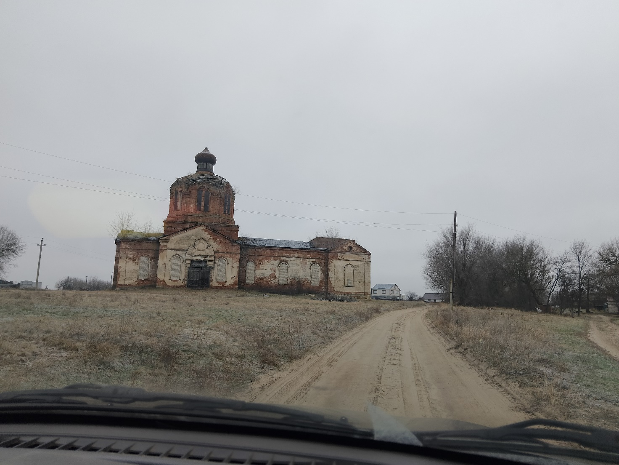

АКТ ОСМОТРА
здания, сооружения или объекта незавершенного строительства
при выявлении правообладателей ранее учтенных
объектов недвижимости

27.11.2024 г. N 37

Настоящий акт составлен в результате проведенного 27.11.2024 г. в 11 часов 15 минут осмотра объекта недвижимости – храма, кадастровый номер 36:10:4700011:116, расположенного по адресу: Воронежская область, р-н. Калачеевский, с. Ширяево, пл. Ленина, д. 10, на земельном участке, расположенном по адресу: Воронежская область, р-н. Калачеевский, с. Ширяево, пл. Ленина, д. 10, комиссией администрации Калачеевского муниципального района Воронежской области для проведения осмотра здания, сооружения, объекта незавершенного строительства при проведении мероприятий по выявлению правообладателей ранее учтенных объектов недвижимости в составе:
Председатель комиссии А.М. Ярцев
Секретарь комиссии Е.А. Петрова
Члены комиссии Т. В. Стрибижева
в отсутствие лица, выявленного в качестве правообладателя указанного ранее учтенного объекта недвижимости.
При осмотре осуществлена фотофиксация объекта недвижимости. Материалы
фотофиксации прилагаются.
Осмотр проведен в форме визуального осмотра.
В результате проведенного осмотра установлено, что ранее учтенный
объект недвижимости не прекратил существование.

Председатель комиссии А.М. Ярцев

Секретарь комиссии Е.А. Петрова

Члены комиссии Т. В. Стрибижева

Материалы фотофиксации
объекта недвижимости – храма, кадастровый номер 36:10:4700011:116, расположенного по адресу: Воронежская область, р-н. Калачеевский, с. Ширяево, пл. Ленина, д. 10
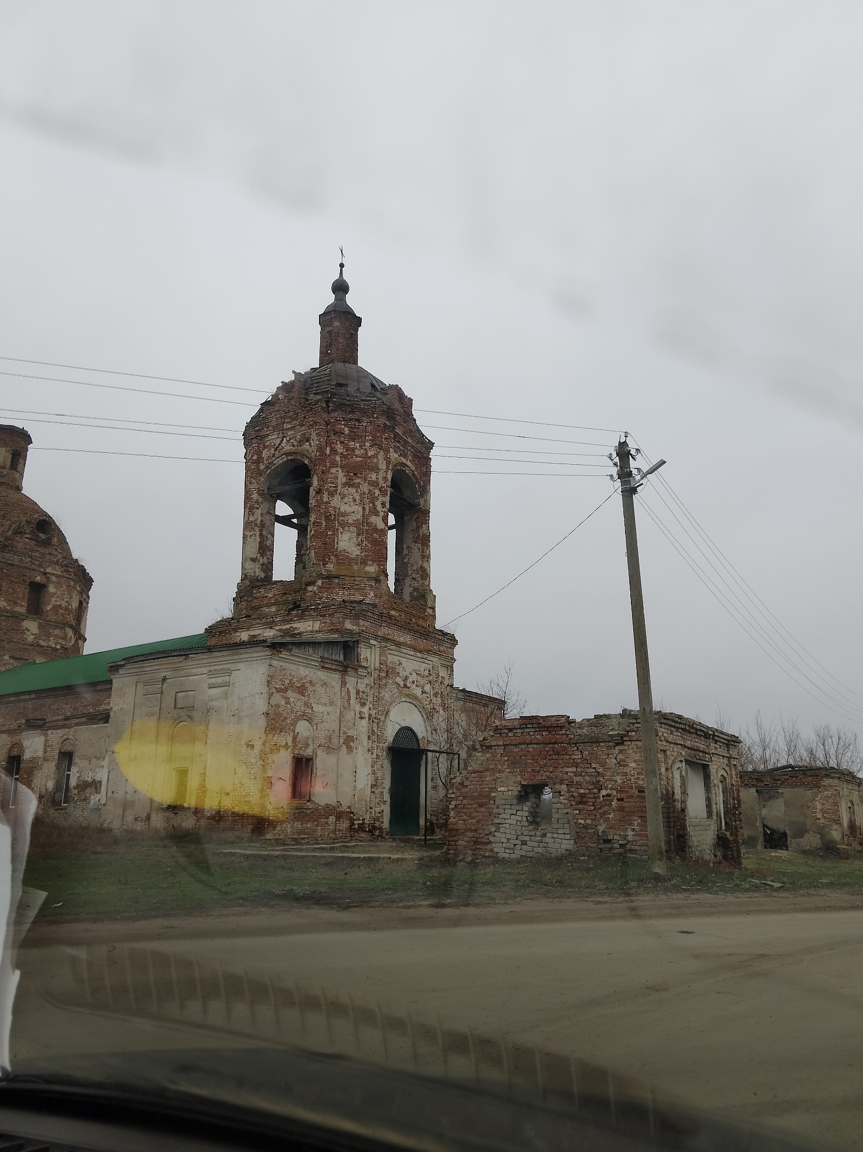

АКТ ОСМОТРА
здания, сооружения или объекта незавершенного строительства
при выявлении правообладателей ранее учтенных
объектов недвижимости

27.11.2024 г. N 38

Настоящий акт составлен в результате проведенного 27.11.2024 г. в 11 часов 15 минут осмотра объекта недвижимости – сарая с погребом, кадастровый номер 36:10:0000000:2345, расположенного по адресу: Воронежская область, р-н. Калачеевский, с. Ширяево, пл. Ленина, д. 111, на земельном участке, расположенном по адресу: Воронежская область, р-н. Калачеевский, с. Ширяево, пл. Ленина, д. 111, комиссией администрации Калачеевского муниципального района Воронежской области для проведения осмотра здания, сооружения, объекта незавершенного строительства при проведении мероприятий по выявлению правообладателей ранее учтенных объектов недвижимости в составе:
Председатель комиссии А.М. Ярцев
Секретарь комиссии Е.А. Петрова
Члены комиссии Т. В. Стрибижева
в отсутствие лица, выявленного в качестве правообладателя указанного ранее учтенного объекта недвижимости.
При осмотре осуществлена фотофиксация объекта недвижимости. Материалы
фотофиксации прилагаются.
Осмотр проведен в форме визуального осмотра.
В результате проведенного осмотра установлено, что ранее учтенный
объект недвижимости прекратил существование.

Председатель комиссии А.М. Ярцев

Секретарь комиссии Е.А. Петрова

Члены комиссии Т. В. Стрибижева

Материалы фотофиксации
объекта недвижимости – сарая с погребом, кадастровый номер 36:10:0000000:2345, расположенного по адресу: Воронежская область, р-н. Калачеевский, с. Ширяево, пл. Ленина, д. 111
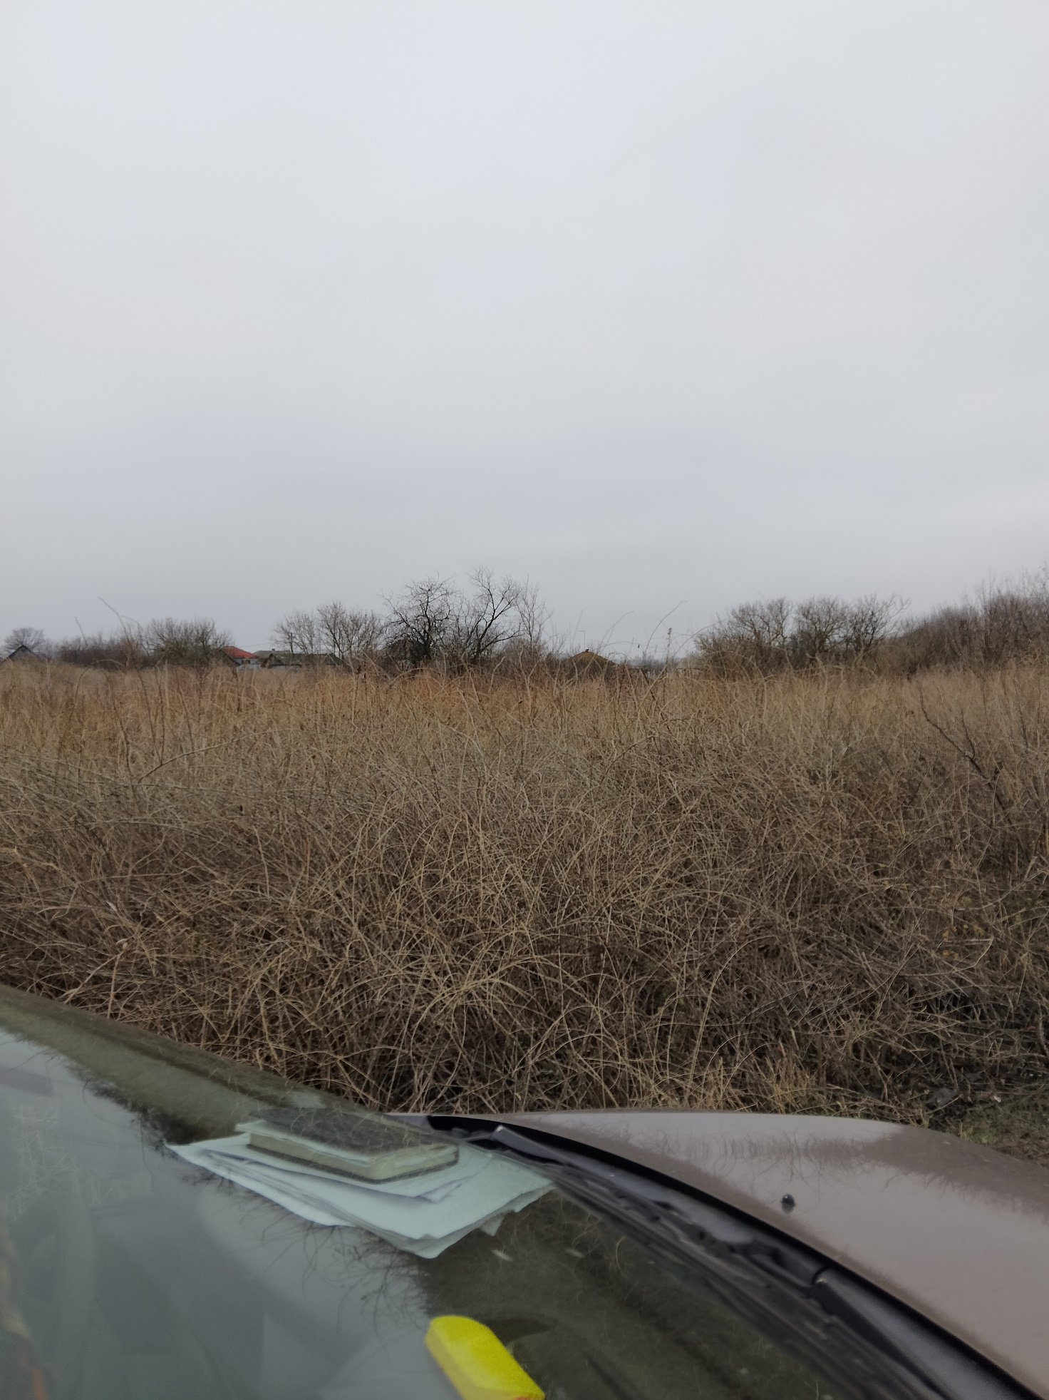

АКТ ОСМОТРА
здания, сооружения или объекта незавершенного строительства
при выявлении правообладателей ранее учтенных
объектов недвижимости

27.11.2024 г. N 39

Настоящий акт составлен в результате проведенного 27.11.2024 г. в 11 часов 15 минут осмотра объекта недвижимости – жилого дома, кадастровый номер 36:10:4700024:65, расположенного по адресу: Воронежская область, р-н. Калачеевский, с. Ширяево, ул. 8 Марта, д. 12, на земельном участке, расположенном по адресу: Воронежская область, р-н. Калачеевский, с. Ширяево, ул. 8 Марта, д. 12, комиссией администрации Калачеевского муниципального района Воронежской области для проведения осмотра здания, сооружения, объекта незавершенного строительства при проведении мероприятий по выявлению правообладателей ранее учтенных объектов недвижимости в составе:
Председатель комиссии А.М. Ярцев
Секретарь комиссии Е.А. Петрова
Члены комиссии Т. В. Стрибижева
в отсутствие лица, выявленного в качестве правообладателя указанного ранее учтенного объекта недвижимости.
При осмотре осуществлена фотофиксация объекта недвижимости. Материалы
фотофиксации прилагаются.
Осмотр проведен в форме визуального осмотра.
В результате проведенного осмотра установлено, что ранее учтенный
объект недвижимости прекратил существование.

Председатель комиссии А.М. Ярцев

Секретарь комиссии Е.А. Петрова

Члены комиссии Т. В. Стрибижева

Материалы фотофиксации
объекта недвижимости – жилого дома, кадастровый номер 36:10:4700024:65, расположенного по адресу: Воронежская область, р-н. Калачеевский, с. Ширяево, ул. 8 Марта, д. 12
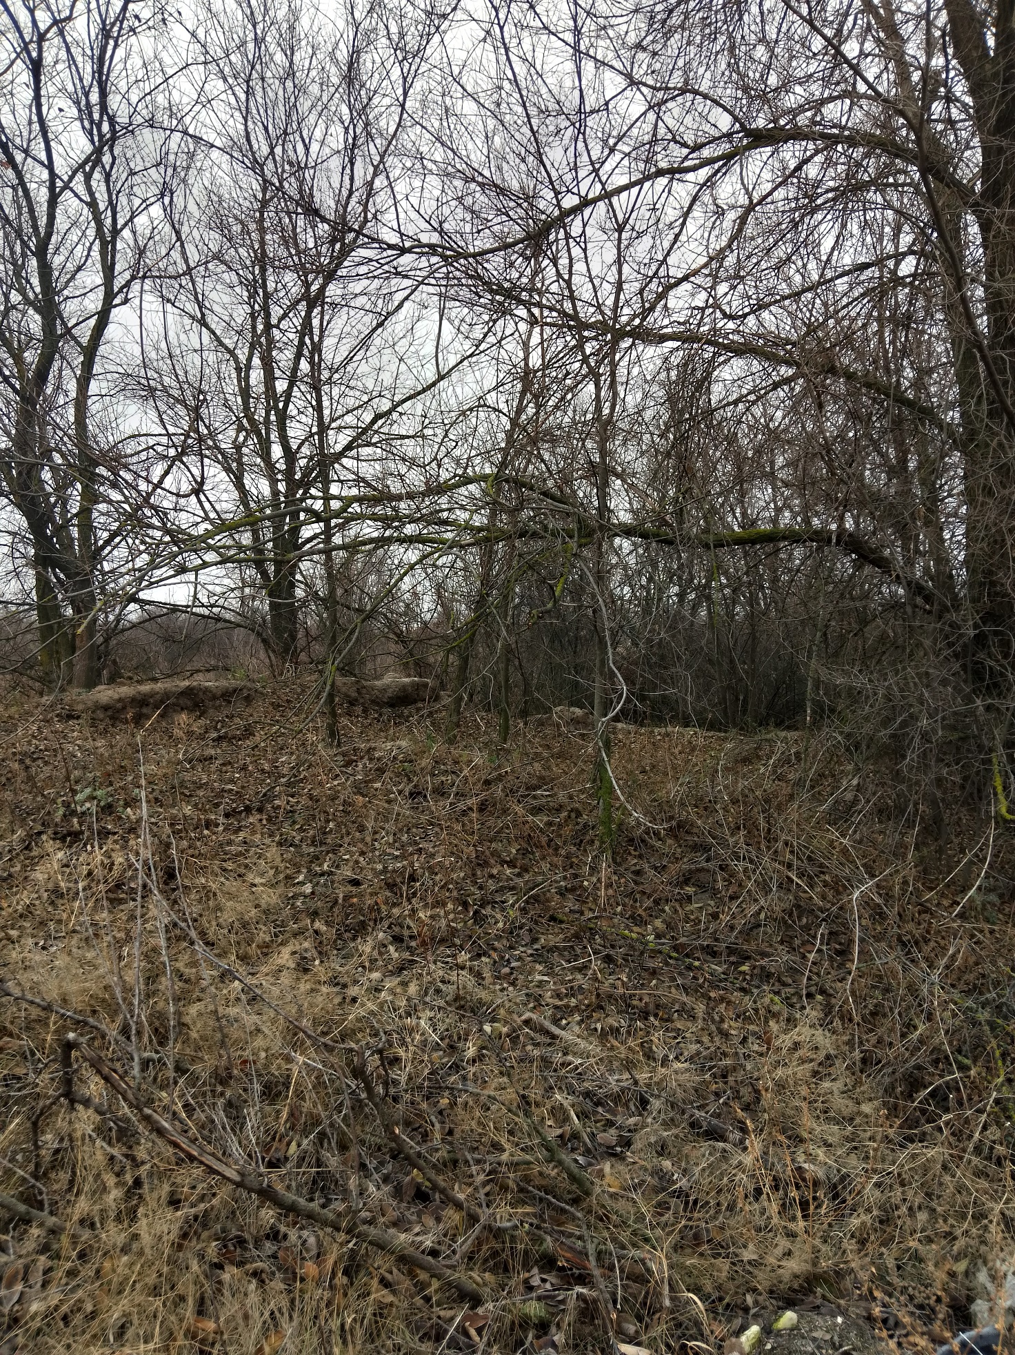

АКТ ОСМОТРА
здания, сооружения или объекта незавершенного строительства
при выявлении правообладателей ранее учтенных
объектов недвижимости

27.11.2024 г. N 40

Настоящий акт составлен в результате проведенного 27.11.2024 г. в 11 часов 15 минут осмотра объекта недвижимости – жилого дома, кадастровый номер 36:10:4700024:73, расположенного по адресу: Воронежская область, р-н. Калачеевский, с. Ширяево, ул. 8 Марта, д. 18, на земельном участке, расположенном по адресу: Воронежская область, р-н. Калачеевский, с. Ширяево, ул. 8 Марта, д. 18, комиссией администрации Калачеевского муниципального района Воронежской области для проведения осмотра здания, сооружения, объекта незавершенного строительства при проведении мероприятий по выявлению правообладателей ранее учтенных объектов недвижимости в составе:
Председатель комиссии А.М. Ярцев
Секретарь комиссии Е.А. Петрова
Члены комиссии Т. В. Стрибижева
в отсутствие лица, выявленного в качестве правообладателя указанного ранее учтенного объекта недвижимости.
При осмотре осуществлена фотофиксация объекта недвижимости. Материалы
фотофиксации прилагаются.
Осмотр проведен в форме визуального осмотра.
В результате проведенного осмотра установлено, что ранее учтенный
объект недвижимости не прекратил существование.

Председатель комиссии А.М. Ярцев

Секретарь комиссии Е.А. Петрова

Члены комиссии Т. В. Стрибижева

Материалы фотофиксации
объекта недвижимости – жилого дома, кадастровый номер 36:10:4700024:73, расположенного по адресу: Воронежская область, р-н. Калачеевский, с. Ширяево, ул. 8 Марта, д. 18
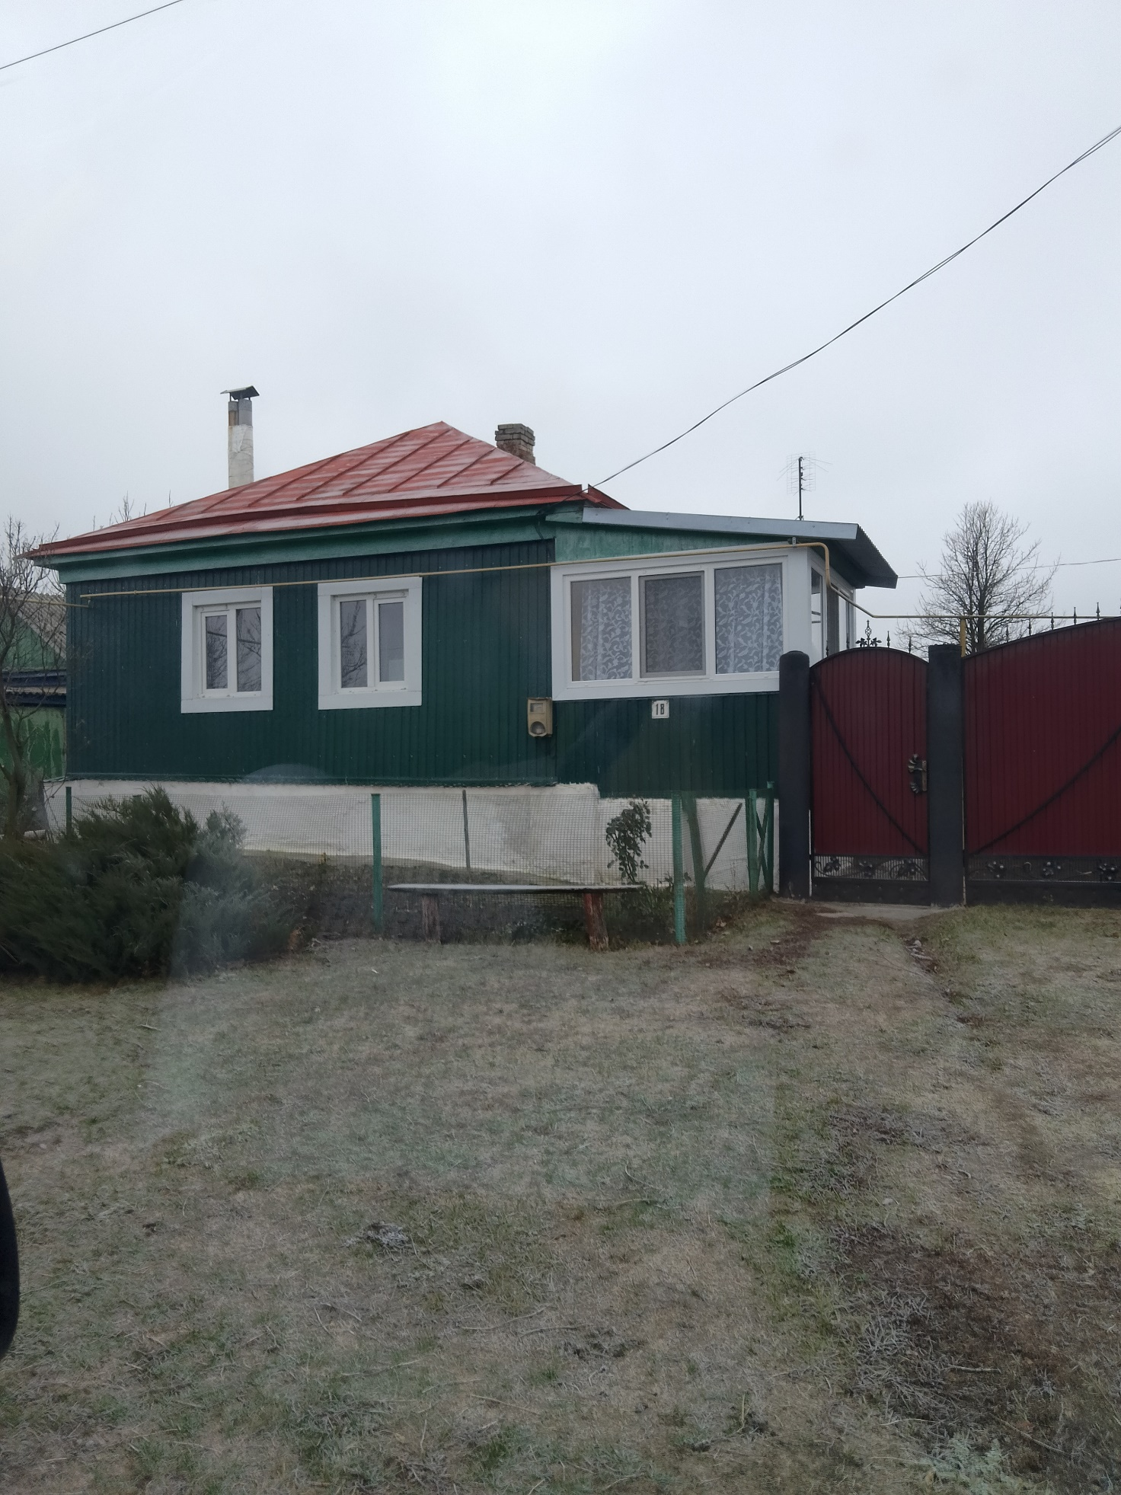

АКТ ОСМОТРА
здания, сооружения или объекта незавершенного строительства
при выявлении правообладателей ранее учтенных
объектов недвижимости

27.11.2024 г. N 41

Настоящий акт составлен в результате проведенного 27.11.2024 г. в 11 часов 15 минут осмотра объекта недвижимости – жилого дома, кадастровый номер 36:10:4700014:123, расположенного по адресу: Воронежская область, р-н. Калачеевский, с. Ширяево, ул. Гагарина, д. 1, на земельном участке, расположенном по адресу: Воронежская область, р-н. Калачеевский, с. Ширяево, ул. Гагарина, д. 1, комиссией администрации Калачеевского муниципального района Воронежской области для проведения осмотра здания, сооружения, объекта незавершенного строительства при проведении мероприятий по выявлению правообладателей ранее учтенных объектов недвижимости в составе:
Председатель комиссии А.М. Ярцев
Секретарь комиссии Е.А. Петрова
Члены комиссии Т. В. Стрибижева
в отсутствие лица, выявленного в качестве правообладателя указанного ранее учтенного объекта недвижимости.
При осмотре осуществлена фотофиксация объекта недвижимости. Материалы
фотофиксации прилагаются.
Осмотр проведен в форме визуального осмотра.
В результате проведенного осмотра установлено, что ранее учтенный
объект недвижимости прекратил существование.

Председатель комиссии А.М. Ярцев

Секретарь комиссии Е.А. Петрова

Члены комиссии Т. В. Стрибижева

Материалы фотофиксации
объекта недвижимости – жилого дома, кадастровый номер 36:10:4700014:123, расположенного по адресу: Воронежская область, р-н. Калачеевский, с. Ширяево, ул. Гагарина, д. 1
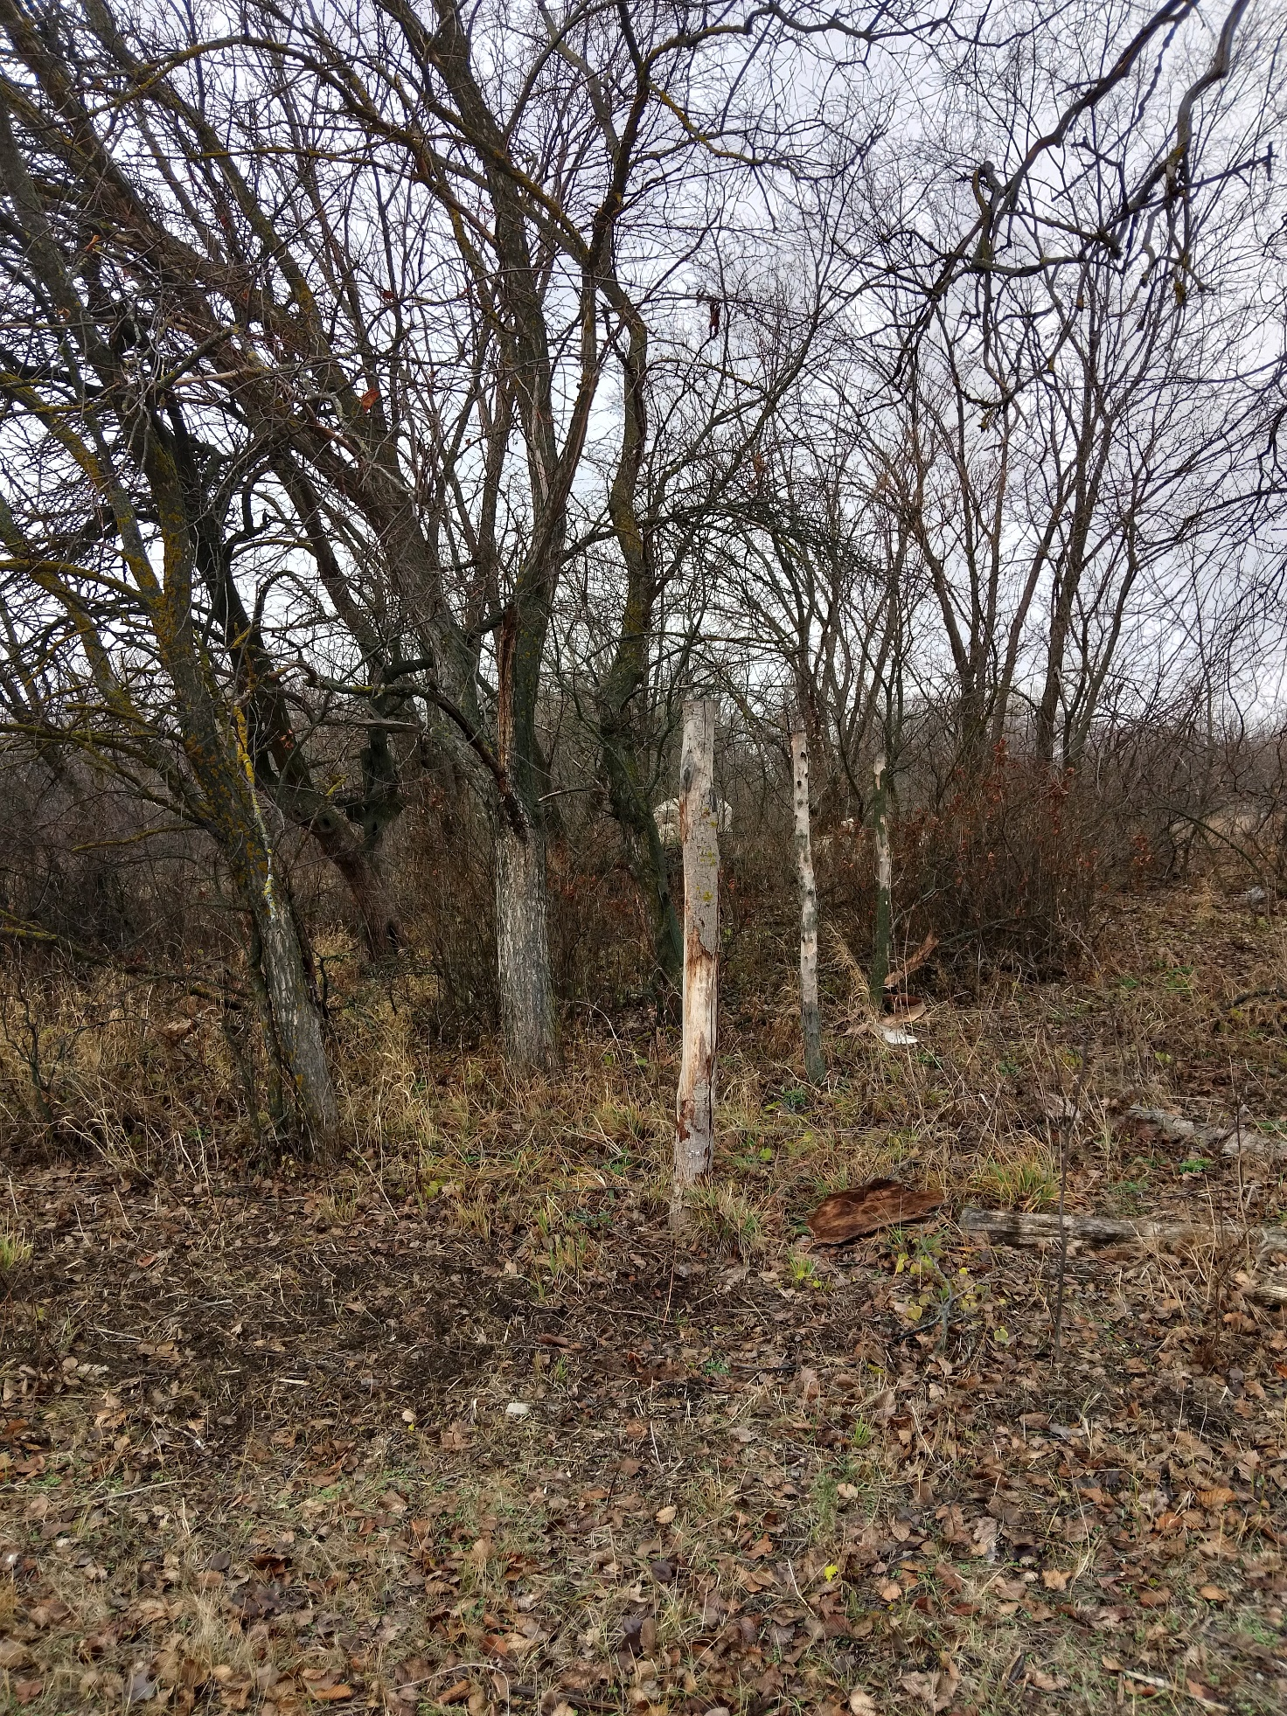

АКТ ОСМОТРА
здания, сооружения или объекта незавершенного строительства
при выявлении правообладателей ранее учтенных
объектов недвижимости

27.11.2024 г. N 42

Настоящий акт составлен в результате проведенного 27.11.2024 г. в 11 часов 15 минут осмотра объекта недвижимости – жилого дома, кадастровый номер 36:10:4700014:119, расположенного по адресу: Воронежская область, р-н. Калачеевский, с. Ширяево, ул. Гагарина, д. 22, на земельном участке, расположенном по адресу: Воронежская область, р-н. Калачеевский, с. Ширяево, ул. Гагарина, д. 22, комиссией администрации Калачеевского муниципального района Воронежской области для проведения осмотра здания, сооружения, объекта незавершенного строительства при проведении мероприятий по выявлению правообладателей ранее учтенных объектов недвижимости в составе:
Председатель комиссии А.М. Ярцев
Секретарь комиссии Е.А. Петрова
Члены комиссии Т. В. Стрибижева
в отсутствие лица, выявленного в качестве правообладателя указанного ранее учтенного объекта недвижимости.
При осмотре осуществлена фотофиксация объекта недвижимости. Материалы
фотофиксации прилагаются.
Осмотр проведен в форме визуального осмотра.
В результате проведенного осмотра установлено, что ранее учтенный
объект недвижимости не прекратил существование.

Председатель комиссии А.М. Ярцев

Секретарь комиссии Е.А. Петрова

Члены комиссии Т. В. Стрибижева

Материалы фотофиксации
объекта недвижимости – жилого дома, кадастровый номер 36:10:4700014:119, расположенного по адресу: Воронежская область, р-н. Калачеевский, с. Ширяево, ул. Гагарина, д. 22
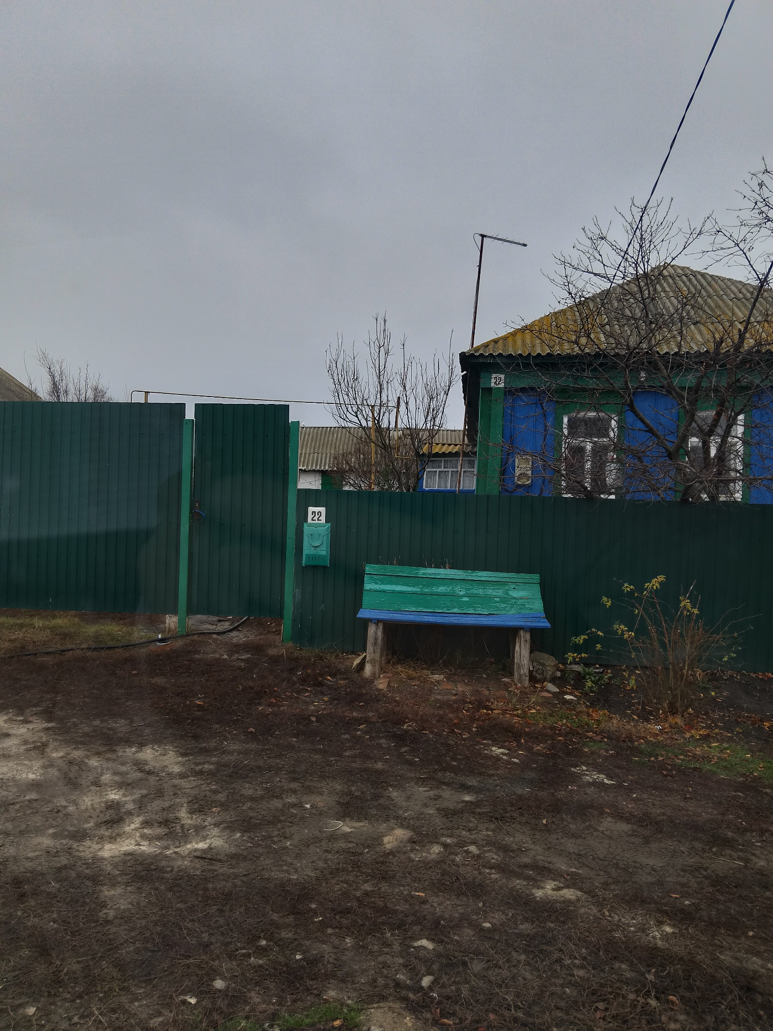

АКТ ОСМОТРА
здания, сооружения или объекта незавершенного строительства
при выявлении правообладателей ранее учтенных
объектов недвижимости

27.11.2024 г. N 43

Настоящий акт составлен в результате проведенного 27.11.2024 г. в 11 часов 15 минут осмотра объекта недвижимости – жилого дома, кадастровый номер 36:10:4700014:116, расположенного по адресу: Воронежская область, р-н. Калачеевский, с. Ширяево, ул. Гагарина, д. 26, на земельном участке, расположенном по адресу: Воронежская область, р-н. Калачеевский, с. Ширяево, ул. Гагарина, д. 26, комиссией администрации Калачеевского муниципального района Воронежской области для проведения осмотра здания, сооружения, объекта незавершенного строительства при проведении мероприятий по выявлению правообладателей ранее учтенных объектов недвижимости в составе:
Председатель комиссии А.М. Ярцев
Секретарь комиссии Е.А. Петрова
Члены комиссии Т. В. Стрибижева
в отсутствие лица, выявленного в качестве правообладателя указанного ранее учтенного объекта недвижимости.
При осмотре осуществлена фотофиксация объекта недвижимости. Материалы
фотофиксации прилагаются.
Осмотр проведен в форме визуального осмотра.
В результате проведенного осмотра установлено, что ранее учтенный
объект недвижимости не прекратил существование.

Председатель комиссии А.М. Ярцев

Секретарь комиссии Е.А. Петрова

Члены комиссии Т. В. Стрибижева

Материалы фотофиксации
объекта недвижимости – жилого дома, кадастровый номер 36:10:4700014:116, расположенного по адресу: Воронежская область, р-н. Калачеевский, с. Ширяево, ул. Гагарина, д. 26
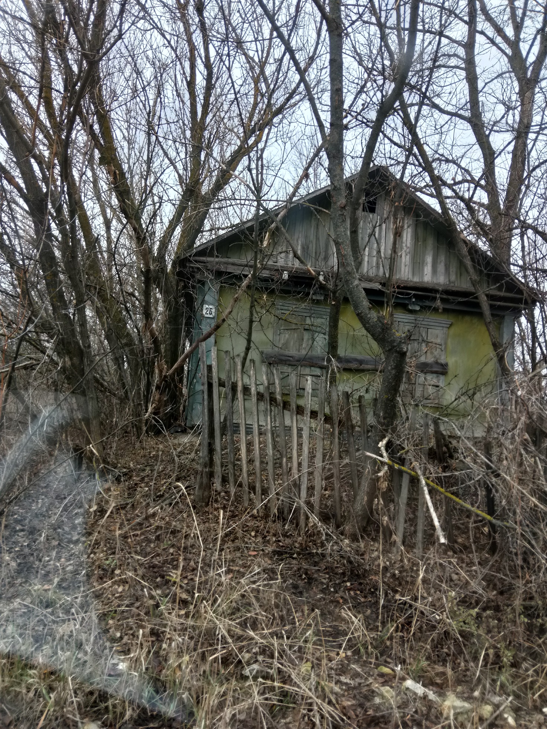

АКТ ОСМОТРА
здания, сооружения или объекта незавершенного строительства
при выявлении правообладателей ранее учтенных
объектов недвижимости

27.11.2024 г. N 44

Настоящий акт составлен в результате проведенного 27.11.2024 г. в 11 часов 15 минут осмотра объекта недвижимости – жилого дома, кадастровый номер 36:10:4700014:122, расположенного по адресу: Воронежская область, р-н. Калачеевский, с. Ширяево, ул. Гагарина, д. 7, на земельном участке, расположенном по адресу: Воронежская область, р-н. Калачеевский, с. Ширяево, ул. Гагарина, д. 7, комиссией администрации Калачеевского муниципального района Воронежской области для проведения осмотра здания, сооружения, объекта незавершенного строительства при проведении мероприятий по выявлению правообладателей ранее учтенных объектов недвижимости в составе:
Председатель комиссии А.М. Ярцев
Секретарь комиссии Е.А. Петрова
Члены комиссии Т. В. Стрибижева
в отсутствие лица, выявленного в качестве правообладателя указанного ранее учтенного объекта недвижимости.
При осмотре осуществлена фотофиксация объекта недвижимости. Материалы
фотофиксации прилагаются.
Осмотр проведен в форме визуального осмотра.
В результате проведенного осмотра установлено, что ранее учтенный
объект недвижимости прекратил существование.

Председатель комиссии А.М. Ярцев

Секретарь комиссии Е.А. Петрова

Члены комиссии Т. В. Стрибижева

Материалы фотофиксации
объекта недвижимости – жилого дома, кадастровый номер 36:10:4700014:122, расположенного по адресу: Воронежская область, р-н. Калачеевский, с. Ширяево, ул. Гагарина, д. 7
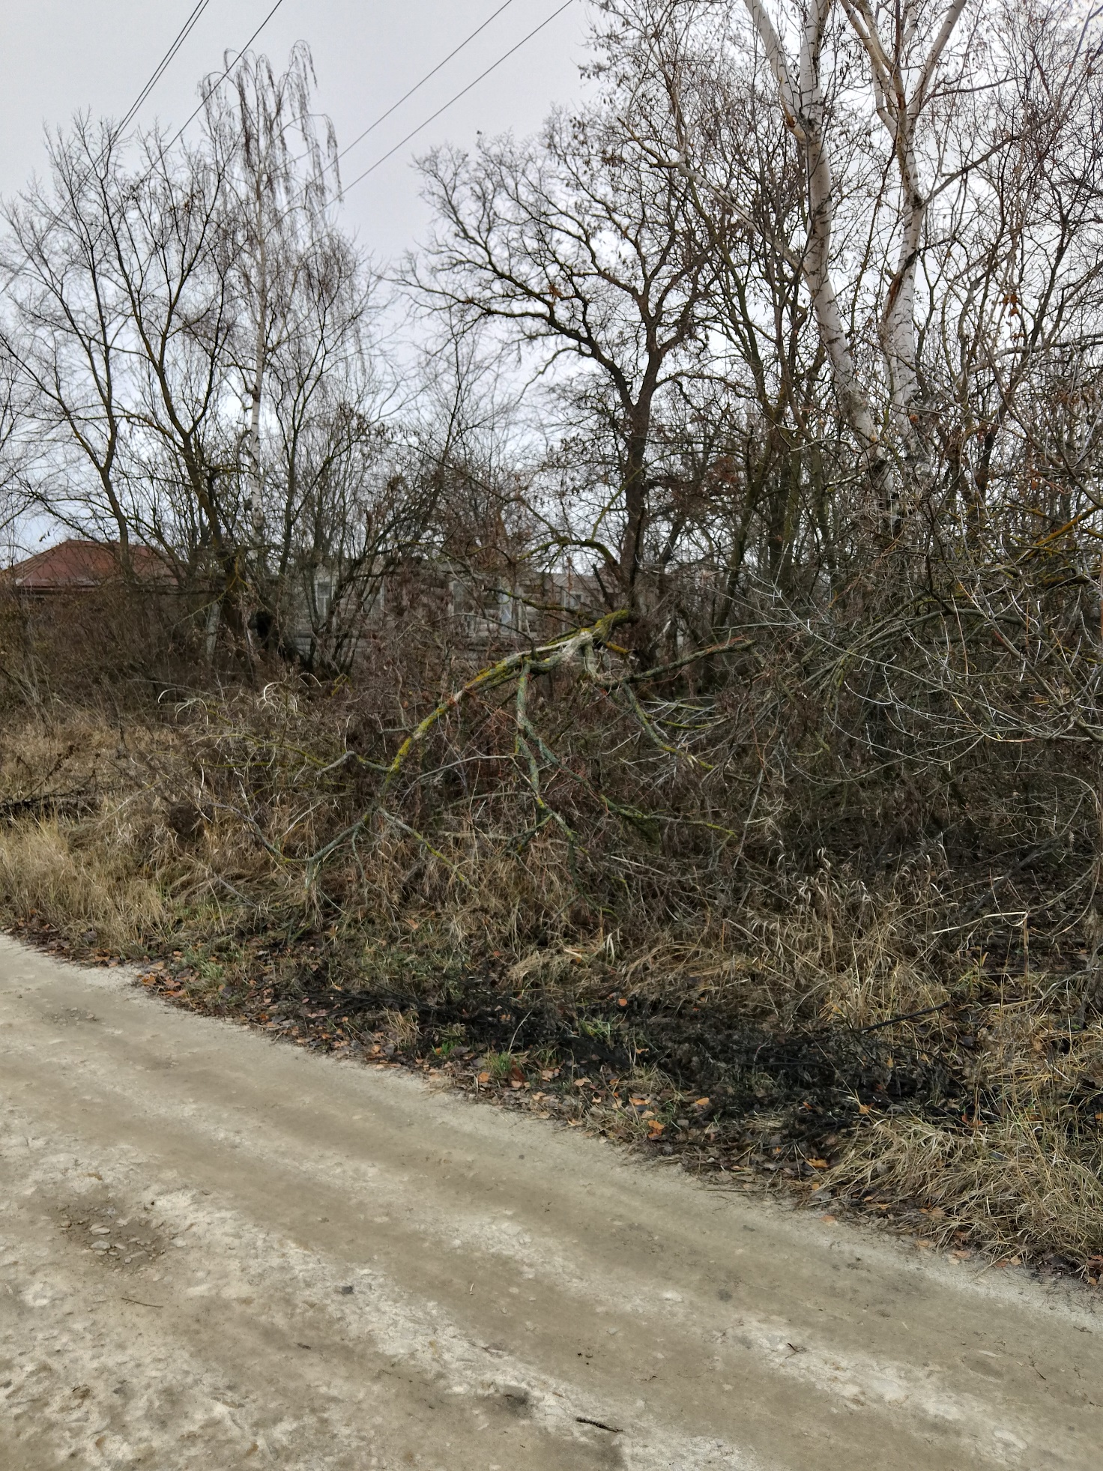

АКТ ОСМОТРА
здания, сооружения или объекта незавершенного строительства
при выявлении правообладателей ранее учтенных
объектов недвижимости

27.11.2024 г. N 45

Настоящий акт составлен в результате проведенного 27.11.2024 г. в 11 часов 15 минут осмотра объекта недвижимости – жилого дома, кадастровый номер 36:10:4700003:102, расположенного по адресу: Воронежская область, р-н. Калачеевский, с. Ширяево, ул. Горького, д. 22, на земельном участке, расположенном по адресу: Воронежская область, р-н. Калачеевский, с. Ширяево, ул. Горького, д. 22, комиссией администрации Калачеевского муниципального района Воронежской области для проведения осмотра здания, сооружения, объекта незавершенного строительства при проведении мероприятий по выявлению правообладателей ранее учтенных объектов недвижимости в составе:
Председатель комиссии А.М. Ярцев
Секретарь комиссии Е.А. Петрова
Члены комиссии Т. В. Стрибижева
в отсутствие лица, выявленного в качестве правообладателя указанного ранее учтенного объекта недвижимости.
При осмотре осуществлена фотофиксация объекта недвижимости. Материалы
фотофиксации прилагаются.
Осмотр проведен в форме визуального осмотра.
В результате проведенного осмотра установлено, что ранее учтенный
объект недвижимости не прекратил существование.

Председатель комиссии А.М. Ярцев

Секретарь комиссии Е.А. Петрова

Члены комиссии Т. В. Стрибижева

Материалы фотофиксации
объекта недвижимости – жилого дома, кадастровый номер 36:10:4700003:102, расположенного по адресу: Воронежская область, р-н. Калачеевский, с. Ширяево, ул. Горького, д. 22
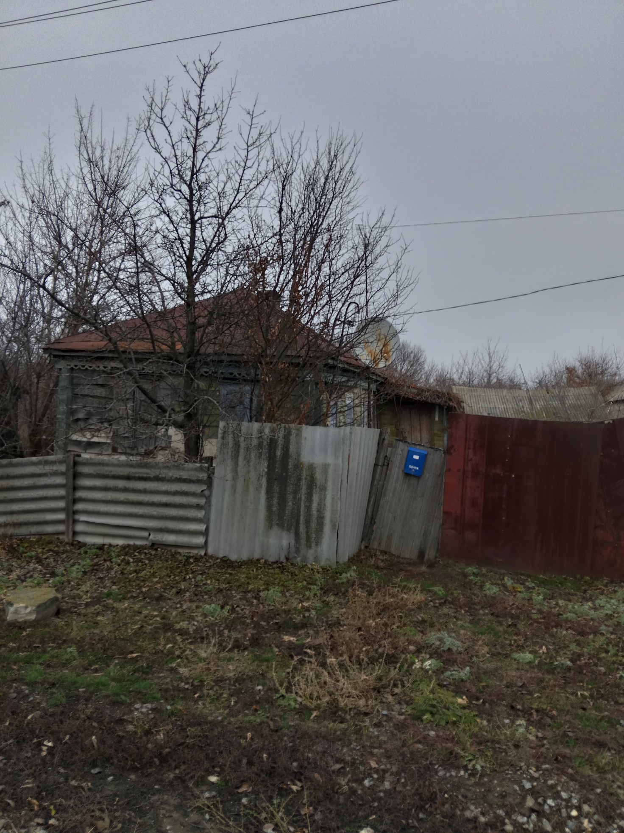

АКТ ОСМОТРА
здания, сооружения или объекта незавершенного строительства
при выявлении правообладателей ранее учтенных
объектов недвижимости

27.11.2024 г. N 46

Настоящий акт составлен в результате проведенного 27.11.2024 г. в 11 часов 15 минут осмотра объекта недвижимости – жилого дома, кадастровый номер 36:10:4700006:65, расположенного по адресу: Воронежская область, р-н. Калачеевский, с. Ширяево, ул. Горького, д. 7, на земельном участке, расположенном по адресу: Воронежская область, р-н. Калачеевский, с. Ширяево, ул. Горького, д. 7, комиссией администрации Калачеевского муниципального района Воронежской области для проведения осмотра здания, сооружения, объекта незавершенного строительства при проведении мероприятий по выявлению правообладателей ранее учтенных объектов недвижимости в составе:
Председатель комиссии А.М. Ярцев
Секретарь комиссии Е.А. Петрова
Члены комиссии Т. В. Стрибижева
в отсутствие лица, выявленного в качестве правообладателя указанного ранее учтенного объекта недвижимости.
При осмотре осуществлена фотофиксация объекта недвижимости. Материалы
фотофиксации прилагаются.
Осмотр проведен в форме визуального осмотра.
В результате проведенного осмотра установлено, что ранее учтенный
объект недвижимости не прекратил существование.

Председатель комиссии А.М. Ярцев

Секретарь комиссии Е.А. Петрова

Члены комиссии Т. В. Стрибижева

Материалы фотофиксации
объекта недвижимости – жилого дома, кадастровый номер 36:10:4700006:65, расположенного по адресу: Воронежская область, р-н. Калачеевский, с. Ширяево, ул. Горького, д. 7
д. 